
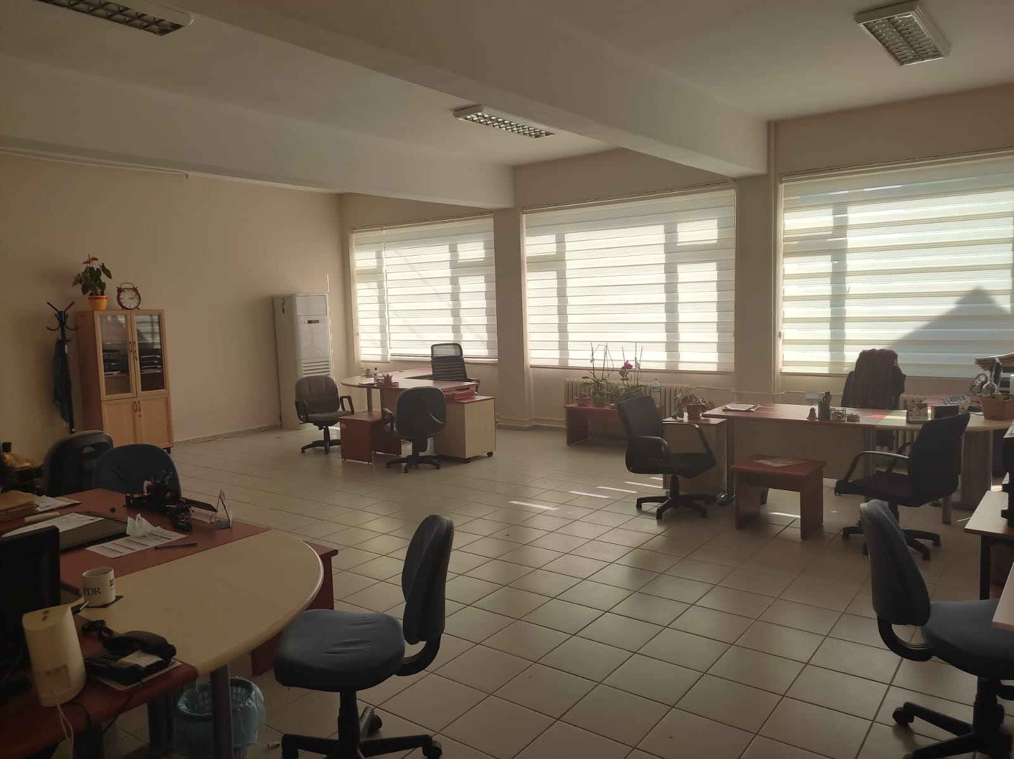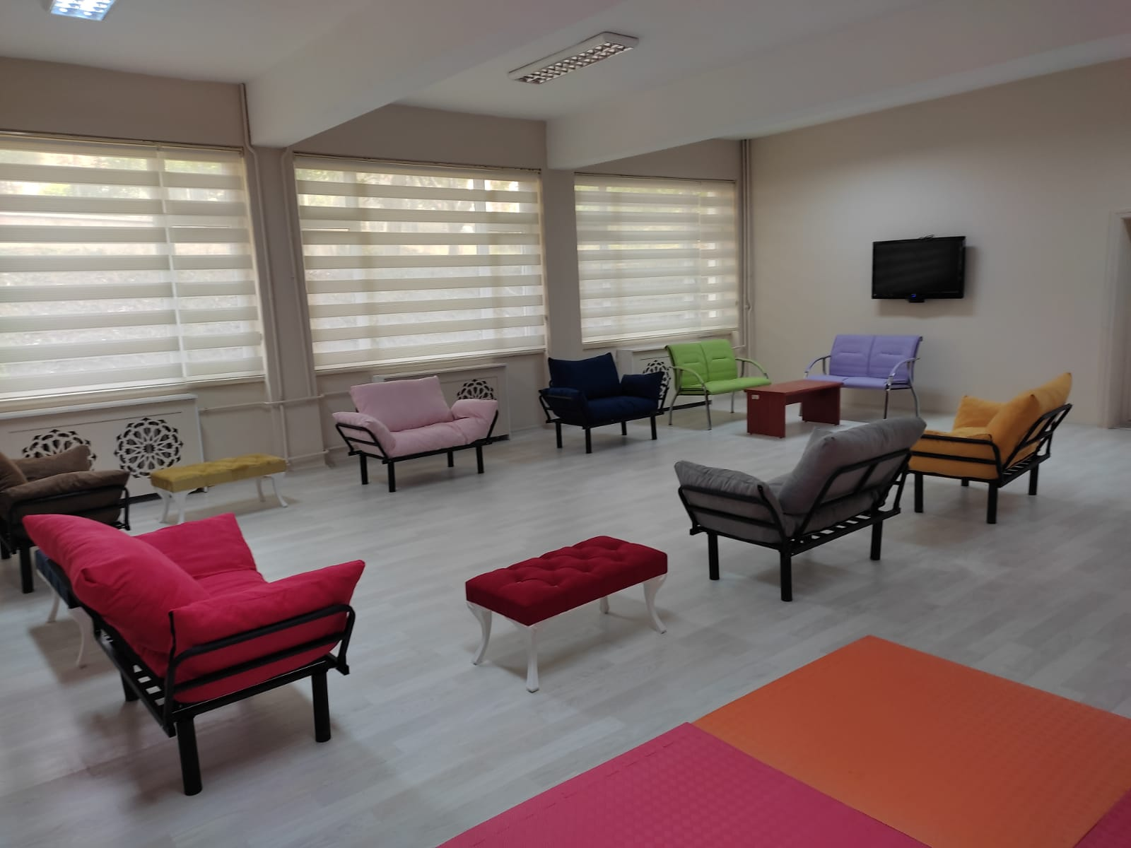
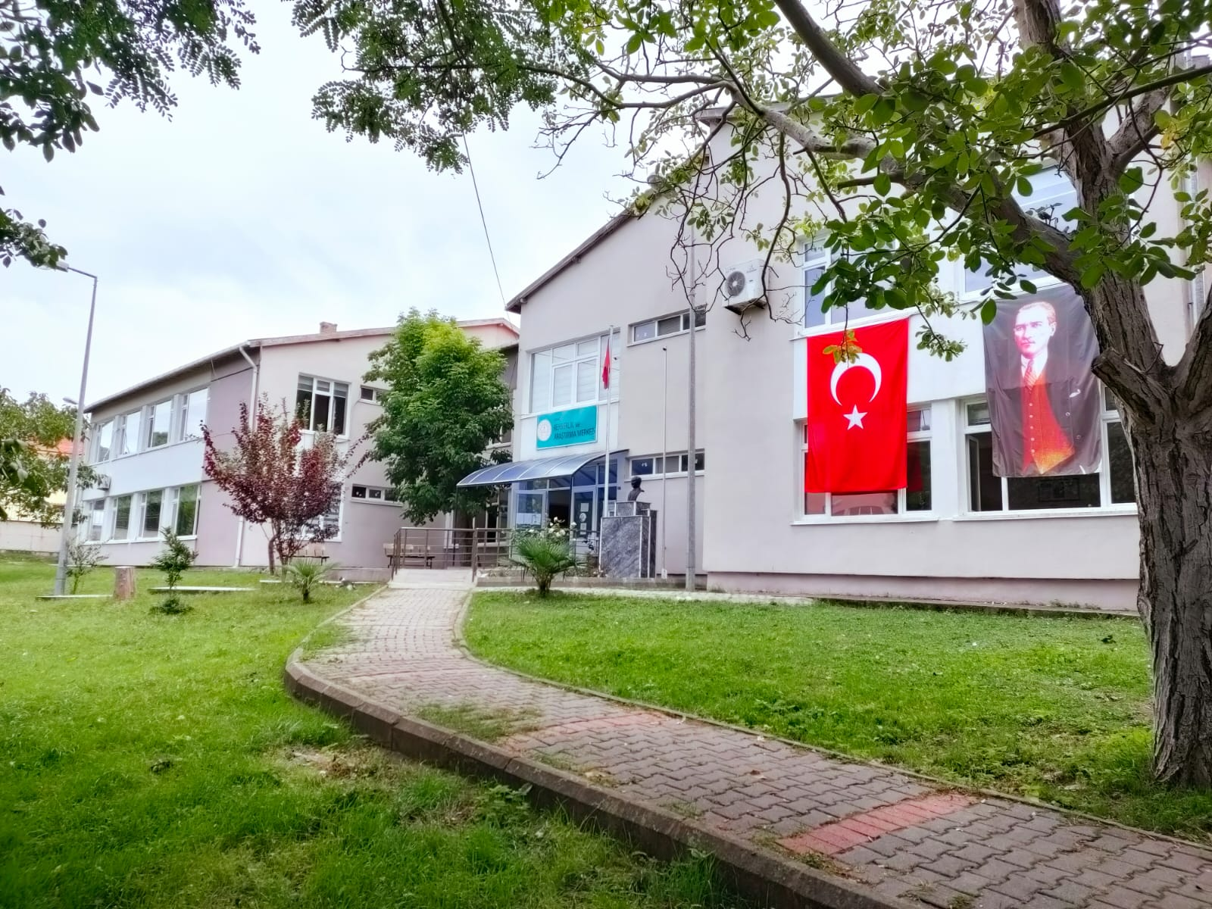

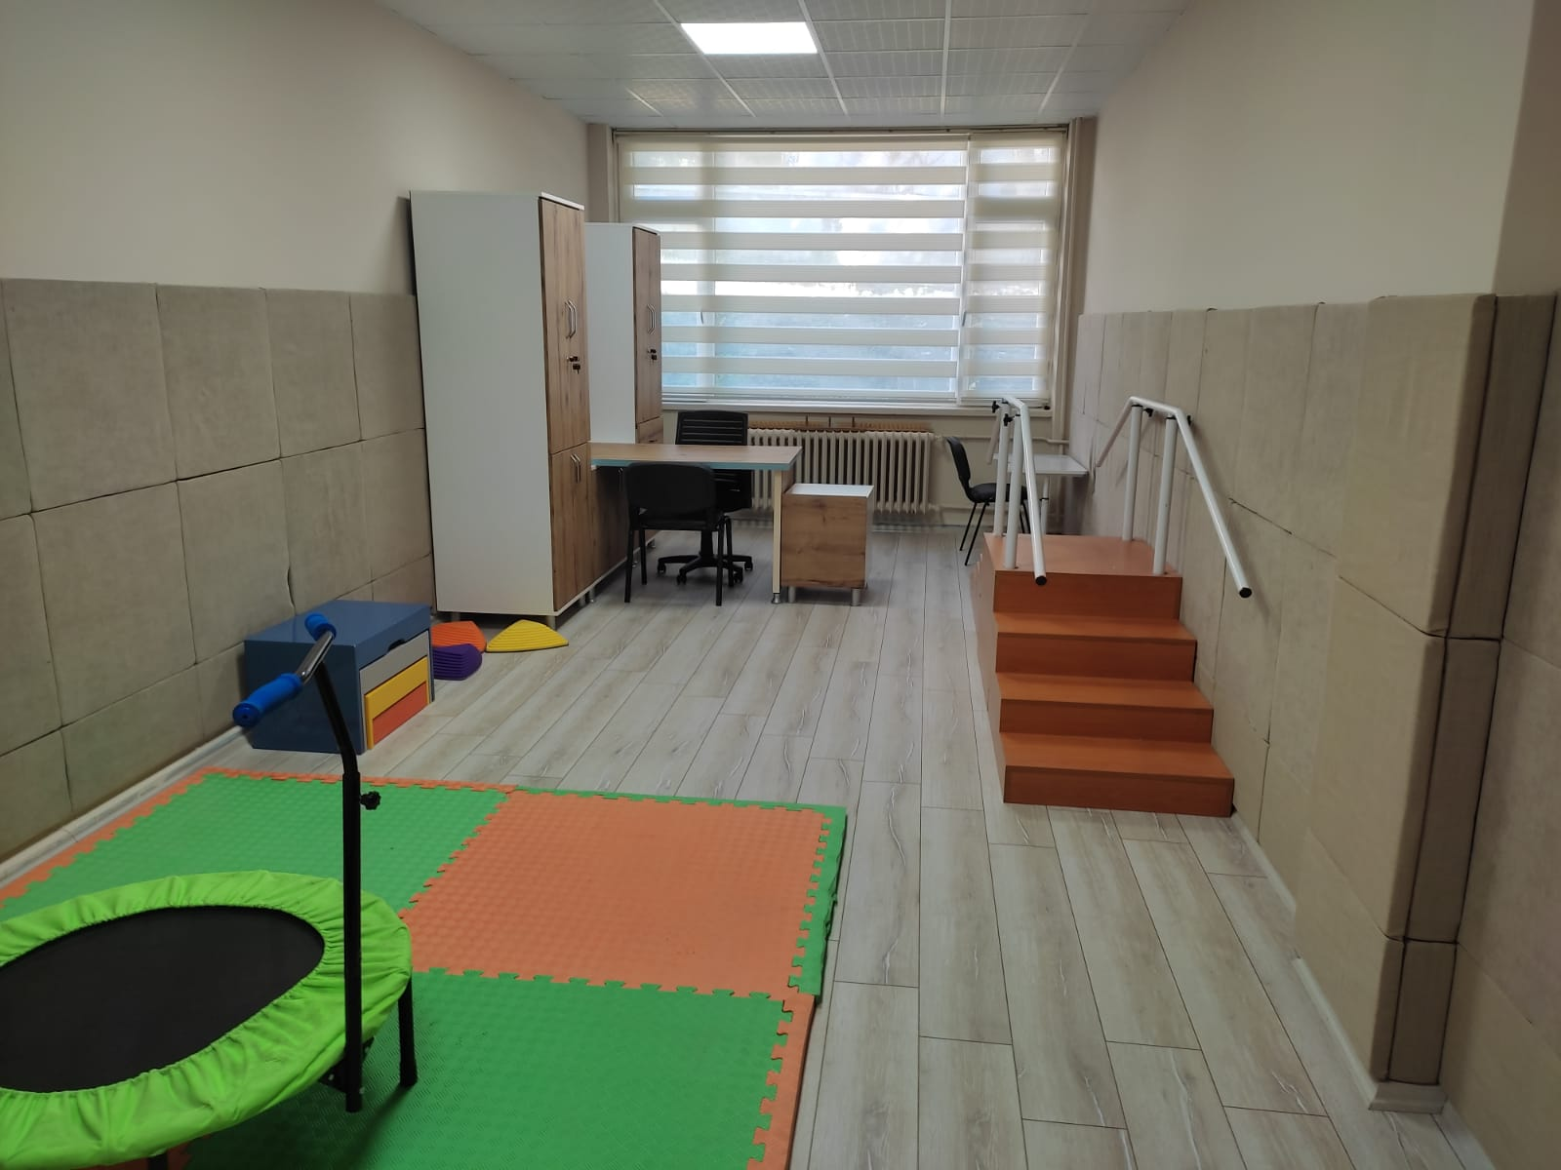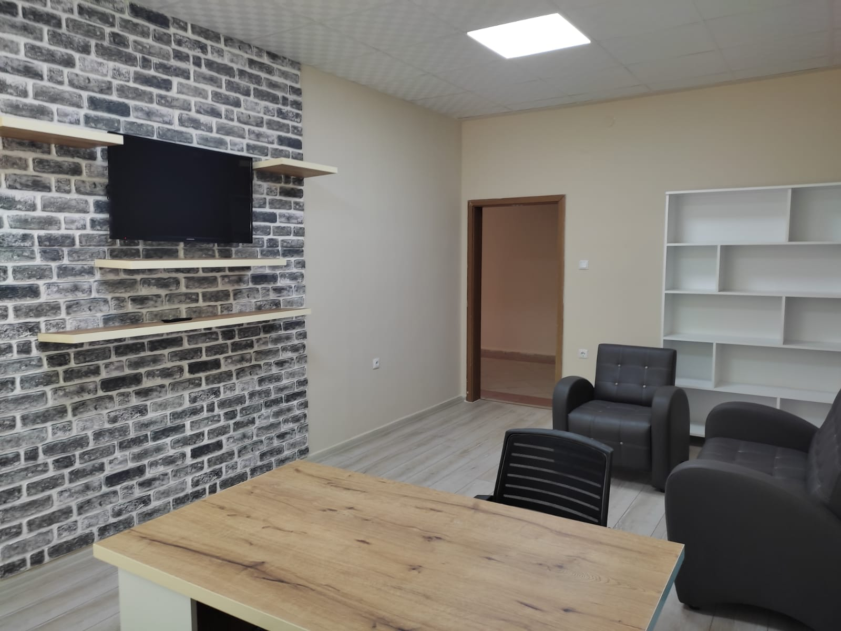
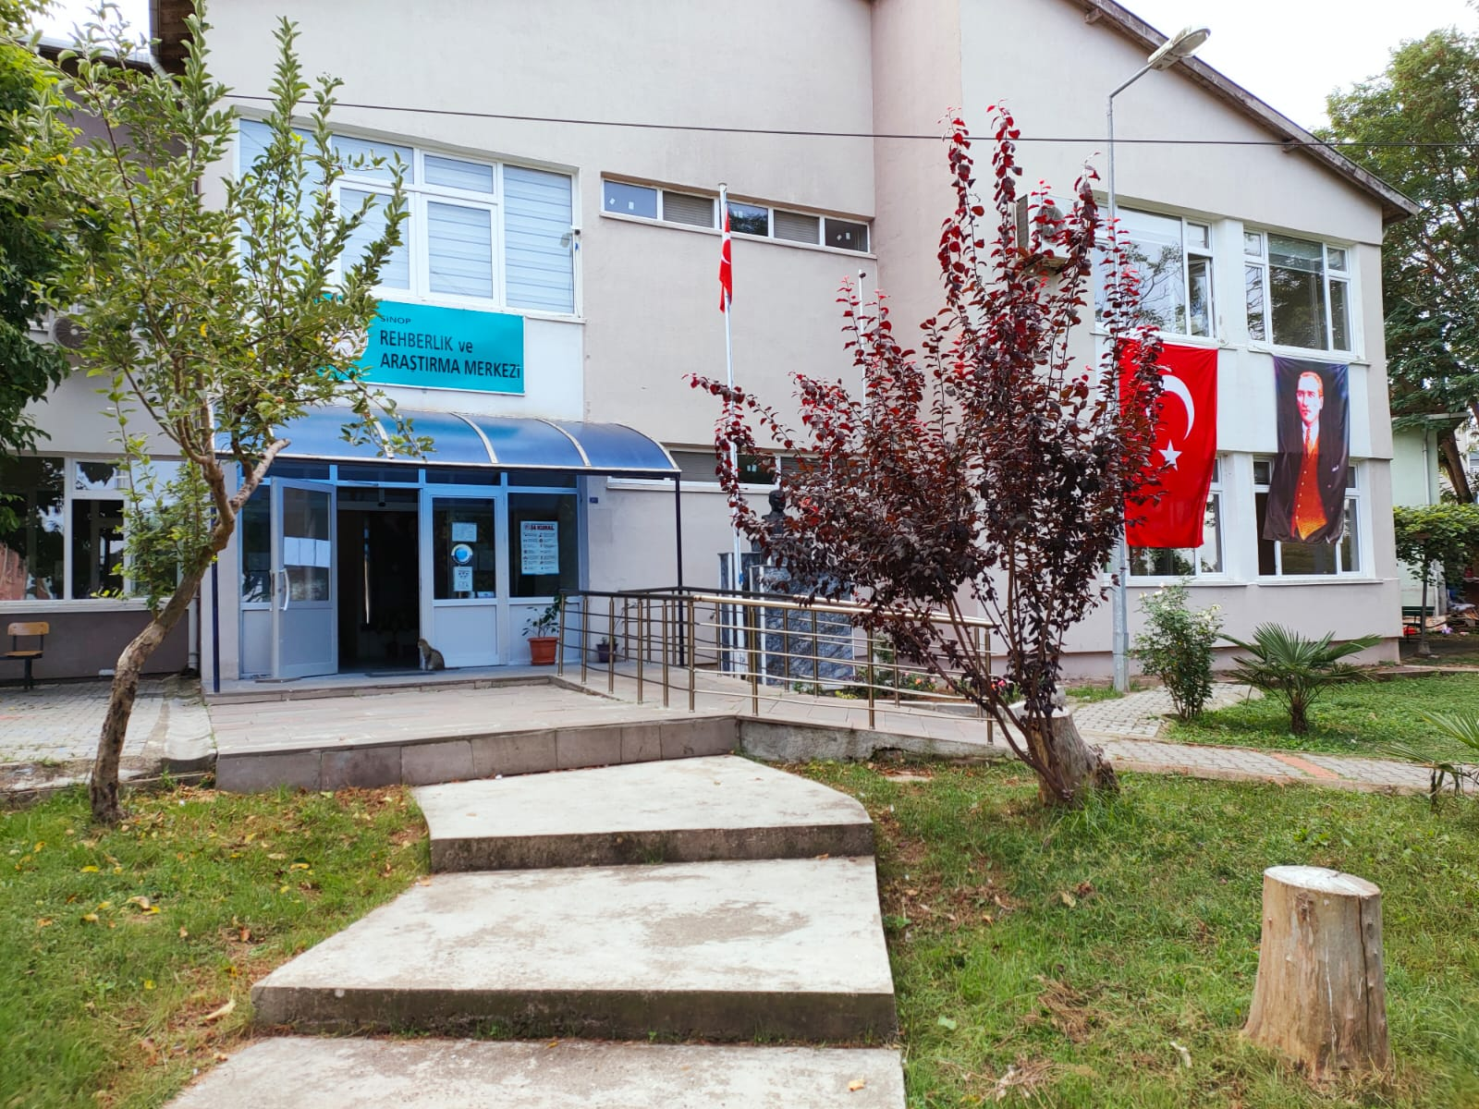

Sunuş
Stratejik Planlama; kurumsal anlamda gelecekteki yapılması öngörülen çalışmaların ortaya konulabilmesidir. Sinop Rehberlik ve Araştırma Merkezi Müdürlüğü olarak Eğitimde feda edilecek tek bir fert yoktur! Anlayışı ile gelişim ve değişime inanan ve uygulama anlamında gereklerini yerine getirme sinerjisine sahip olan bir kurumuz. Bu çalışmayla da kurumumuz çalışmalarını daha ileri seviyelere taşıyacağına inancımız tamdır. Kurum olarak stratejik yönetim anlayışı doğrultusunda tüm süreçlerimizi sürekli geliştirmek ve nitelikli hizmeti vermeye çalışmaktayız.
Stratejik yönetim; kuruma çok boyutlu bakabilmeyi, olabilecek değişimleri ön görmeyi, bunlara yönelik önlemler alabilmeyi ve sürekli kendi yönetim süreçlerini yenilemeyi gerektirmektedir. Bu yaklaşımda yönetimi güçlü kılmaktadır. Ayrıca tüm paydaşların ihtiyaçlarını dikkate almayı gerektirdiğinden hizmeti alanı odak yapan bir yönetim anlayışını gerekli kılmaktadır.
Kurumumuzun geleceğine yön verecek olan Stratejik Planlamamızın tüm çalışanlarımıza hizmet alanımızda bulunan tüm kurum, kuruluş ve kişilere hayırlı olması temennilerimle.

Murat AYDIN
Kurum Müdürü

İçindekiler
İçindekiler 4
BÖLÜM I: GİRİŞ ve PLAN HAZIRLIK SÜRECİ 6
BÖLÜM II: DURUM ANALİZİ 7
Okulun Kısa Tanıtımı 7
Kurumun Mevcut Durumu: Temel İstatistikler 8
PAYDAŞ ANALİZİ 13
GZFT (Güçlü, Zayıf, Fırsat, Tehdit) Analizi * 15
Gelişim ve Sorun Alanları 18
BÖLÜM III: MİSYON, VİZYON VE TEMEL DEĞERLER 20
MİSYONUMUZ 20
İlimizdeki Özel Eğitim ve Rehberlik Hizmetlerine ihtiyaç duyan tüm paydaşlarımıza , çağın gereklerine uygun, daha etkili ve verimli eğitim almaları ve günlük yaşama daha iyi uyum sağlamaları için, belirlenmiş standartlardaki tanılama yöntemlerinden faydalanarak, öğrenci ve aile bireylerine inceleme, tanılama, bilgilendirme yöneltme ve yönlendirme hizmeti sağlamak. 20
VİZYONUMUZ 20
TEMEL DEĞERLERİMİZ 21
TEMA III: KURUMSAL KAPASİTE 22
TEMA I: EĞİTİM VE ÖĞRETİME ERİŞİM 23
Çalışanlara ve hizmet alanlara yönelik her yıl en az 1 anket çalışması düzenlenecektir. 26
Kurumun faaliyetlerinin tanıtımı için kısa film, video, afiş, broşür ve benzeri çalışmalar yapılacaktır. 26
Çalışanlara ve hizmet alanlara yönelik her yıl en az 1 anket çalışması düzenlenecektir. 27
Kurumun faaliyetlerinin tanıtımı için kısa film, video, afiş, broşür ve benzeri çalışmalar yapılacaktır. 27
TEMA III: KURUMSAL KAPASİTE 28
İş sağlığı ve güvenliği kontrolleri düzenli olarak yapılacaktır. 30
Kamera ve güvenlik sisteminin düzenli olarak kontrolü yapılacaktır. 30
V. BÖLÜM: MALİYETLENDİRME 31
VI. BÖLÜM: İZLEME VE DEĞERLENDİRME 31

BÖLÜM I: GİRİŞ ve PLAN HAZIRLIK SÜRECİ
2024-2028 dönemi stratejik plan hazırlanması süreci Üst Kurul ve Stratejik Plan Ekibinin oluşturulması ile başlamıştır. Ekip tarafından oluşturulan çalışma takvimi kapsamında ilk aşamada durum analizi çalışmaları yapılmış ve durum analizi aşamasında paydaşlarımızın plan sürecine aktif katılımını sağlamak üzere paydaş anketi, toplantı ve görüşmeler yapılmıştır.
Durum analizinin ardından geleceğe yönelim bölümüne geçilerek okulumuzun amaç, hedef, gösterge ve eylemleri belirlenmiştir. Çalışmaları yürüten ekip ve kurul bilgileri altta verilmiştir.

STRATEJİK PLAN ÜST KURULU

Üst Kurul Bilgileri |  | Ekip Bilgileri
ADI SOYADI | UNVANI | ADI SOYADI | UNVANI
MURAT AYDIN | MÜDÜR | ÖZLEM ÖZTEP | MÜDÜR YARDIMCISI
ALİ DURU | ÖZEL EĞİTİM BÖLÜM BAŞK. | MEHMET AKÇAL | REHBER ÖĞRETMEN
SAİD MISIRLI | REHBERLİK BÖLÜM BAŞK. | BANU DANACI | REHBER ÖĞRETMEN
BANU TÜTÜNCÜ | ÖZEL EĞİTİM ÖĞRETMENİ | YUNUS EMRE DOĞAN | ÖZEL EĞİTİM ÖĞRT.
SEVİLAY KOCA | REHBER ÖĞRETMEN | METİN YILDIZ | REHBER ÖĞRETMEN

BÖLÜM II: DURUM ANALİZİ
Durum analizi bölümünde okulumuzun mevcut durumu ortaya konularak neredeyiz sorusuna yanıt bulunmaya çalışılmıştır.
Bu kapsamda okulumuzun kısa tanıtımı, okul künyesi ve temel istatistikleri, paydaş analizi ve görüşleri ile okulumuzun Güçlü Zayıf Fırsat ve Tehditlerinin (GZFT) ele alındığı analize yer verilmiştir.

Okulun Kısa Tanıtımı
Kurumumuz, T.C.Milli Eğitim Bakanlığı Özel Eğitim Ve Rehberlik Hizmetleri Genel Müdürlüğü’nün 02.09.1985 gün ve 426-2357 sayılı onayı ile ilimiz merkez ilçede Gazi Mustafa Kemal İlköğretim Okulu bünyesinde hizmet vermeye başlamıştır ve daha sonra da Endüstri Meslek Lisesi bahçesinde bulunan binasında geçici olarak hizmet vermeye devam etmiştir. İl Milli Eğitim Müdürlüğüne bağlı Eğitim Hizmetleri Merkezi Akşam sanat Okulu Müdürlüğünün kapatılmasından sonra, 2006 yılı Eylül ayında bu binanın üst katına taşındı. 2020 Ekim ayında eski Bilim Sanat Merkezi olan Sarı Saltuk Anadolu Lisesi bahçesindeki binasına taşındı. Halen bu binada hizmet vermeye devam etmektedir.
Merkezimizin faaliyet sahası olarak Merkez ilçe olmak üzere, Ayancık, Dikmen, Erfelek, Gerze ve Türkeli ilçeleri ve okullarındaki öğrencilere ve okul çağı dışındaki bireylere yönelik Özel Eğitim, Psikolojik Danışma ve Rehberlik Hizmetleri alanında çalışmalarını yürütmektedir.
Merkezimiz Rehberlik ve Psikolojik Danışma, özel eğitim hizmetlerini programlamak, organize etmek ve psikolojik yardım hizmetleri vermek, bireysel inceleme, özel eğitime muhtaç bireylerin tespiti, tanılama ve yerleştirme hizmetlerini gerçekleştirmek üzere faaliyet gösterir.
Kurumumuzda Müdür, Müdür Yardımcısı, 7 Özel Eğitim Öğretmeni, 5 Psikolojik Danışman, iki memur ve 4 yardımcı hizmetler personeli bulunmaktadır.

Kurumun Mevcut Durumu: Temel İstatistikler

Okul Künyesi
Okulumuzun temel girdilerine ilişkin bilgiler altta yer alan okul künyesine ilişkin tabloda yer almaktadır.

Temel Bilgiler Tablosu- Okul Künyesi
İli: SİNOP |  |  |  | İlçesi:MERKEZ
Adres: | İNCEDAYI MAH. OKULLAR CAD. NO:39 |  |  | Coğrafi Konum (link): |  | https://goo.gl/maps/3gM2t319sMS2
Telefon Numarası: | 3682614728 |  |  | Faks Numarası: |  | 3682606172
e- Posta Adresi: | sinopram@hotmail.com |  |  | Web sayfası adresi: |  | 197751@meb.k12.tr
Kurum Kodu: | 197751 |  |  | Öğretim Şekli: |  | -
Okulun Hizmete Giriş Tarihi : Haziran 1985 |  |  |  | Toplam Çalışan Sayısı * |  | 21
Öğrenci Sayısı: | Kız | - |  | Öğretmen Sayısı | Kadın | 4
Öğrenci Sayısı: | Erkek | - |  | Öğretmen Sayısı | Erkek | 9
Öğrenci Sayısı: | Toplam | - |  | Öğretmen Sayısı | Toplam | 13
Derslik Başına Düşen Öğrenci Sayısı |  |  | :- | Şube Başına Düşen Öğrenci Sayısı |  |  | :-
Öğretmen Başına Düşen Öğrenci Sayısı |  |  | :- | Şube Başına 30’dan Fazla Öğrencisi Olan Şube Sayısı |  |  | :-
Öğrenci Başına Düşen Toplam Gider Miktarı* |  |  | - | Öğretmenlerin Kurumdaki Ortalama Görev Süresi |  |  | 8 yıl

Çalışan Bilgileri
Okulumuzun çalışanlarına ilişkin bilgiler altta yer alan tabloda belirtilmiştir.
Çalışan Bilgileri Tablosu*
Unvan* | Erkek | Kadın | Toplam
Okul Müdürü ve Müdür Yardımcısı | 1 | 1 | 2
Özel Eğitim Öğretmeni | 6 | 2 | 8
Rehberlik Öğretmeni | 3 | 2 | 5
Fizyoterapist | - | 1 | 1
İdari Personel | 1 |  | 1
Yardımcı Personel | 3 | 1 | 4
İşkur Personeli | -
Toplam Çalışan Sayıları | 14 | 7 | 21

Okulumuz Bina ve Alanları
Okulumuzun binası ile açık ve kapalı alanlarına ilişkin temel bilgiler altta yer almaktadır.

Okul Yerleşkesine İlişkin Bilgiler
Okul Bölümleri * |  | Özel Alanlar | Var | Yok
Okul Kat Sayısı | 1 | Çok Amaçlı Salon | 1
Test odası | 2 | Çok Amaçlı Saha
Görüşme Odası Sayısı | 4 | Kütüphane | 1
Test odası Alanları (m2) | 20 | Fen Laboratuvarı
İdari Odaların Alanı (m2) | 30 | Bilgisayar Laboratuvarı
Öğretmenler Odası (m2) |  | İş Atölyesi
Okul Oturum Alanı (m2) | 420 | Beceri Atölyesi
Okul Bahçesi (Açık Alan)(m2) | 2000 | Pansiyon
Okul Kapalı Alan (m2) | 1150
Sanatsal, bilimsel ve sportif amaçlı toplam alan (m²) | 35
Kantin (m2) | -
Tuvalet Sayısı | 3
Diğer (………….)

Donanım ve Teknolojik Kaynaklarımız
Teknolojik kaynaklar başta olmak üzere okulumuzda bulunan çalışır durumdaki donanım malzemesine ilişkin bilgiye alttaki tabloda yer verilmiştir.

Teknolojik Kaynaklar Tablosu
Akıllı Tahta Sayısı | 1 | TV Sayısı | 2
Masaüstü Bilgisayar Sayısı | 16 | Yazıcı Sayısı | 9
Taşınabilir Bilgisayar Sayısı | 3 | Fotokopi Makinası Sayısı | 1
Projeksiyon Sayısı | 1 | İnternet Bağlantı Hızı | 35 Megabit

Gelir ve Gider Bilgisi
Okulumuzun genel bütçe ödenekleri, okul aile birliği gelirleri ve diğer katkılarda dâhil olmak üzere gelir ve giderlerine ilişkin son altı yıl gerçekleşme bilgileri alttaki tabloda verilmiştir.
Yıllar | Gelir Miktarı | Ödenek türü | Ödenek türü | Gider Miktarı
2016 | 13150 | Yakacak –kırtasiye ve temizlik |  | 13150
2017 | 16949 | Yakacak |  | 16949
2018 | 17500 | Yakacak ve temizlik |  | 17500
2019 | 18000 | Temizlik -Kırtasiye |  | 18000
2020 | 10250 | Temizlik -Kırtasiye |  | 10250
2021 | 24260 | Temizlik -Kırtasiye |  | 24260
2022 | 53.168  70.722 | Temizlik –Kırtasiye  Doğalgaz | 3.2 | 123.890
2023 | 111.606  135.402 | Temizlik –Kırtasiye  Doğalgaz | 3.2 | 227.008
2024 | 28.997  104.288 | Temizlik –Kırtasiye  Doğalgaz | 3.2 | 103.285

PAYDAŞ ANALİZİ
Kurumumuzun temel paydaşları öğrenci, veli ve öğretmen olmakla birlikte eğitimin dışsal etkisi nedeniyle okul çevresinde etkileşim içinde olunan geniş bir paydaş kitlesi bulunmaktadır. Paydaşlarımızın görüşleri anket, toplantı, dilek ve istek kutuları, elektronik ortamda iletilen önerilerde dâhil olmak üzere çeşitli yöntemlerle sürekli olarak alınmaktadır.
İÇ PAYDAŞ DIŞ PAYDAŞ
KURUM MÜDÜR YARDIMCSI
REHBERLİK BÖLÜMÜ
KURUM
MÜDÜRÜ
ÖZEL EĞİTİM BÖLÜMÜ
ÜNİVERSİTE
ÖZEL EĞİTİM KURUM.
İL MEM
BELEDİYE
EMNİYET
AİLE ÇALIŞMA VE SOS.HİZ.
SAĞLIK MÜDÜRLĞÜ

Paydaş anketlerine ilişkin ortaya çıkan temel sonuçlara altta yer verilmiştir * :

Öğretmen Anketi Sonuçları: Anket sonuçları aşağıdadır. Bu sonuçlar GZFT analizinde değerlendirilecektir.
Sıra No | MADDELER |  | KATILMA DERECESİ
Sıra No |  |  | Kesinlikle Katılıyorum | Katılıyorum | Kararsızım | Kısmen Katılıyorum | Katılmıyorum
1 | Okulumuzda alınan kararlar, çalışanların katılımıyla alınır. |  | 10 | 2
2 | Kurumdaki tüm duyurular çalışanlara zamanında iletilir. |  | 8 | 3
3 | Her türlü ödüllendirmede adil olma, tarafsızlık ve objektiflik esastır. |  | 8 | 2 | 1
4 | Kendimi, okulun değerli bir üyesi olarak görürüm. |  | 7 | 5
5 | Çalıştığım okul bana kendimi geliştirme imkânı tanımaktadır. |  | 8 | 4
6 | Okul, teknik araç ve gereç yönünden yeterli donanıma sahiptir. |  | 8 | 3
7 | Okulda çalışanlara yönelik sosyal ve kültürel faaliyetler düzenlenir. |  | 6 | 4 |  | 1
8 | Okulda öğretmenler arasında ayrım yapılmamaktadır. |  | 9 | 2
9 | Okulumuzda yerelde ve toplum üzerinde olumlu etki bırakacak çalışmalar yapmaktadır. |  | 6 | 4 |  | 1
10 | Yöneticilerimiz, yaratıcı ve yenilikçi düşüncelerin üretilmesini teşvik etmektedir. |  | 6 | 5
11 | Yöneticiler, okulun vizyonunu, stratejilerini, iyileştirmeye açık alanlarını vs. çalışanlarla paylaşır. |  | 7 | 3
12 | Okulumuzda sadece öğretmenlerin kullanımına tahsis edilmiş yerler yeterlidir. |  | 6 | 3 |  | 1
13 | Alanıma ilişkin yenilik ve gelişmeleri takip eder ve kendimi güncellerim. |  | 6 | 4
14 | Okulumuzun Olumlu (başarılı) ve Olumsuz (başarısız) Yönlerine İlişkin Görüşleriniz.
14 | Olumlu (Başarılı) yönlerimiz | Olumsuz (başarısız) yönlerimiz
Demokratik bir ortam, Yeniliklere açık, Öğrenci merkezli, İş birlikçi, kurum kültürü gelişmiştir, kurum personeli verilen görevin yapılması konusunda duyarlıdır, çalışma ortamı çok iyi ve huızurludur |  | Üretme konusunda yetersizlik, Ödenek yetersizliği, yönetmeliğimizde olan bazı iş ve işlemleri kurumumuzun aracı olmadığından dolayı yeterince yapılamamaktadır. Özel eğitim tanısı konan öğrencilerin gelişimleri izlenememektedir. Destek eğitim odaları ve özel eğitim sınıflarının işleyişi hakkında öğretmenlere yeterince bilgi aktarılamamaktadır.

GZFT (Güçlü, Zayıf, Fırsat, Tehdit) Analizi *
AÇIKLAMA
Okulumuzun temel istatistiklerinde verilen okul künyesi, çalışan bilgileri, bina bilgileri, teknolojik kaynak bilgileri ve gelir gider bilgileri ile paydaş anketleri sonucunda ortaya çıkan sorun ve gelişime açık alanlar iç ve dış faktör olarak değerlendirilerek GZFT tablosunda belirtilmiştir. Dolayısıyla olguyu belirten istatistikler ile algıyı ölçen anketlerden çıkan sonuçlar tek bir analizde birleştirilmiştir.
Kurumun güçlü ve zayıf yönleri donanım, malzeme, çalışan, iş yapma becerisi, kurumsal iletişim gibi çok çeşitli alanlarda kendisinden kaynaklı olan güçlülükleri ve zayıflıkları ifade etmektedir ve ayrımda temel olarak okul müdürü/müdürlüğü kapsamından bakılarak iç faktör ve dış faktör ayrımı yapılmıştır.

İçsel Faktörler *
Güçlü Yönler
Çalışanlar | Dinamik genç bir kadromuzun olması  Öğretmenlerimizin merkezi ve mahalli seminerler ile kendilerini yetiştirmek istemeleri.  Kurumda etkin ekip çalışmalarının yapılabilmesi.  Özel eğitim öğretmenimizin alanlarında kendini iyi yetiştirmiş olması.  Rehber öğretmenlerimizin alanlarında kendini iyi yetiştirmiş olması.  Her testi uygulayabilecek yeterlikte uzman personel/testör olması.
Bina ve Yerleşke | Binamızın şehir merkezinde ulaşıma yakın olması.
Yönetim Süreçleri | Kurumda çalışanların, kurumda alınacak kararlarda katkı sunabilmesi.
İletişim Süreçleri | Kurum içerisinde etkili iletişimin olması.

Zayıf Yönler
Çalışanlar | Rehberlik bölümünde çalışan personel sayısının yetersizliği.
Veliler | Özel eğitim öğrenci velilerinin bilgilendirme safhasında yeterli katılımın sağlanamaması.
Bina ve Yerleşke | Kurum Binasında Bulunan Çok amaçlı Salonda Gerçekleştirilen Programların Test Uygulama Saatlerine Denk Gelmesi ve Gürültü olması.
Donanım | Kurumdaki Test Oda Sayısının yetersiz olması,  Bekleme salonunun gerekli donanıma sahip olmaması
Bütçe | Kurumun ek bir gelir kaleminin olmayışı.
İletişim Süreçleri | İletişimi geliştirmek için düzenlenecek sosyal aktivitelerin yetersizliği

Dışsal Faktörler *
Fırsatlar
Ekonomik | Kurumun ulaşımının kolay olması, ücretlendirmenin(ekders) farklı olması.
Sosyolojik | Kurumumuzun her tür sosyo-ekonomik düzeyden öğrenci ve veli grubuna hitap ediyor olması.
Teknolojik | Bütün çalışanların ileri düzeyde bilişim araçlarını kullanıyor olması
Mevzuat-Yasal | Yapılacak eğitimlerde önceliğin kurumumuz personeline verilmesi

Tehditler
Politik | İş ve işlemlerin yürütülmesinde yasa ve yönetmelikler dışında girişimlerin olması
Ekonomik | Kurumun ilgili kalemleri dışında farklı bir gelir kaynağının olmaması.
Sosyolojik | Velilerin sosyo-ekonomik düzeyinin düşük olması nedeniyle özel eğitim kurumlarından beklentilerinin amaca uygun olmaması.
Teknolojik | Velilerin sosyo-ekonomik düzeyinin düşük olması nedeniyle teknolojiyi kullanmada yetersiz oluşları.
Mevzuat-Yasal | Mevzuat ve yönetmeliklerin uygulamaya ve pratiğe dönük olmaması.  Mevzuat ve yönetmeliklerin sık değişmesi.
Ekolojik | Kurumun hitap ettiği öğrenci grubunun genel itibariyle köylerde yaşaması ve coğrafi koşulların zorluğundan eğitim almada sıkıntı yaşamaları.

Gelişim ve Sorun Alanları
AÇIKLAMA
Gelişim ve sorun alanları analizi ile GZFT analizi sonucunda ortaya çıkan sonuçların planın geleceğe yönelim bölümü ile ilişkilendirilmesi ve buradan hareketle hedef, gösterge ve eylemlerin belirlenmesi sağlanmaktadır.
Gelişim ve sorun alanları ayrımında eğitim ve öğretim faaliyetlerine ilişkin üç temel tema olan Eğitime Erişim, Eğitimde Kalite ve Kurumsal Kapasite kullanılmıştır.
- Kurumsal kapasite ise kurumsal yapı, kurum kültürü, donanım, bina gibi eğitim ve öğretim sürecine destek mahiyetinde olan kapasiteyi belirtmektedir.

Kurumsal Kapasite
Kurumsal İletişim
Kurumsal Yönetim
Bina ve Yerleşke
Donanım
Temizlik, Hijyen
İş Güvenliği, Okul Güvenliği
Taşıma ve servis

Gelişim ve sorun alanlarına ilişkin GZFT analizinden yola çıkılarak saptamalar yapılırken yukarıdaki tabloda yer alan ayrımda belirtilen temel sorun alanlarına dikkat edilmesi gerekmektedir.

Gelişim ve Sorun Alanlarımız
1.TEMA: KURUMSAL KAPASİTE
1 | İş ve işlemlerin yürütülmesinde sağlıklı bir kurumsal iletişimin kurulması.
2 | Kurumun görev ve sorumlulukları doğrultusunda iş ve işlemlerin eksiksiz yürütülmesi
3 | Yeni bina ve yerleşkesinin kurumumuzun amaçları doğrultusunda düzenlenmesi.
4 | Mevcut donanım durumunun tespit edilerek, eksiklerin giderilmesi
5 | Temizlik ve hijyen konusunda tüm çalışanların hassasiyetinin arttırılması.
6 | Mevcut binamızın ve yeni taşınacağımız binanın iş güvenliği ve kurum güvenliği açısından standart hale getirilmesi

BÖLÜM III: MİSYON, VİZYON VE TEMEL DEĞERLER
Okul Müdürlüğümüzün misyon, vizyon, temel ilke ve değerlerinin oluşturulması kapsamında öğretmenlerimiz, öğrencilerimiz, velilerimiz, çalışanlarımız ve diğer paydaşlarımızdan alınan görüşler sonucunda stratejik plan hazırlama ekibi tarafından oluşturulan Misyon, Vizyon, Temel Değerler; Okulumuz üst kurulana sunulmuş ve üst kurul tarafından onaylanmıştır.

MİSYONUMUZ *

İlimizdeki Özel Eğitim ve Rehberlik Hizmetlerine ihtiyaç duyan tüm paydaşlarımıza , çağın gereklerine uygun, daha etkili ve verimli eğitim almaları ve günlük yaşama daha iyi uyum sağlamaları için, belirlenmiş standartlardaki tanılama yöntemlerinden faydalanarak, öğrenci ve aile bireylerine inceleme, tanılama, bilgilendirme yöneltme ve yönlendirme hizmeti sağlamak.

VİZYONUMUZ *
Kendini anlayan, problemlerini çözebilmeyi başaran, gerçekçi kararlar alabilen, kapasitelerini geliştirebilen, çevresiyle dengeli ve sağlıklı uyum sağlayabilen ve böylece kendini gerçekleştirebilen; psikolojik, zihinsel, bedensel ve sosyal yönden sağlıklı nesiller yetiştirilmesine yardımcı olmaktır.

TEMEL DEĞERLERİMİZ *
1. Bireysel farklılıklara saygılı olmak
2. İletişime açık olmak
3. Sevgi dolu ve hoşgörülü olmak
4. Özverili olmak
5. Tutarlı olmak
6. Yenilikçi ve gelişime açık olmak
7. Katılımcı olmak
8. Önerilere açık olmak
9. Sorun çözücü olmak
10. Araştırıcı olmak
11. Güvenilir olmak
12. Sistemli olmak
13. Veri ve bilgiye dayanmak
14. “Önce insan” anlayışına sahip olmak
15. İnsan kaynaklarını etkili yönetmek
16. Gelişen ihtiyaçlara cevap vermek
17. Değişimi başkasından beklememek
18. Etik değerlere saygılı olmak
19. Yasa ve yönetmeliklere bağlı olmak
20. Alanında uzman ve öncü olmak
21. Ulaşılabilir olmak
22. Etkili, güler yüzlü ve kibar olmak

BÖLÜM IV: AMAÇ, HEDEF VE EYLEMLER
TEMA I: EĞİTİM VE ÖĞRETİME ERİŞİM

STRATEJİK AMAÇ 1: Özel eğitim, rehberlik ve psikolojik danışmanlık hizmetleriyle bireylerin bedensel, ruhsal ve zihinsel gelişimleri desteklenecektir.
Stratejik Hedef 1.1: Özel eğitim, rehberlik ve psikolojik danışmanlık hizmetleri etkin bir şekilde sunularak, özel eğitime ihtiyaç duyan bireyler akranlarından soyutlanmadan desteklenecektir.

TEMA II: EĞİTİM VE ÖĞRETİMDE KALİTENİN ARTIRILMASI

STRATEJİK AMAÇ 2: Öğrencilerimizin zihinsel ve dil gelişimi ile sosyal-duygusal gelişimleri çok boyutlu ele alınarak ilgi ve yetenekleri doğrultusunda karar almalarına destek sağlanacaktır.

Stratejik Hedef 2.1: Merkezi sistem sınavlarına katılan öğrencilerimiz geleceğe yönelik tercihlerini belirlerken danışmanlık hizmeti sunulacaktır.
Stratejik Hedef 2.2: Kurumumuzun yönetsel süreçleri, etkin bir izleme ve değerlendirme sistemiyle desteklenen, katılımcı, şeffaf ve hesap verebilir biçimde geliştirilecektir.

TEMA III: KURUMSAL KAPASİTE

STRATEJİK AMAÇ 3: Kurumumuzun beşeri, mali, fiziki ve teknolojik unsurları ile yönetim ve organizasyonu, hizmet kalitesini yükseltecek biçimde geliştirilecektir.

Stratejik Hedef 3.1: Personelin mesleki yeterlilikleri desteklenerek sürekli gelişim sağlamaya olanak sağlayacak bir yönetim anlayışı oluşturulacaktır.
Stratejik Hedef 3.2: Kurumumuzun mali ve fiziksel altyapısı eğitim ve öğretim faaliyetlerinden beklenen sonuçların elde edilmesini temine edecek biçimde sürdürülebilirlik ve verimlilik esasına göre geliştirilecektir.
Stratejik Hedef 3.3: Güvenli ve sosyal bir ortam oluşturmak için fiziksel alanların güvenlik ve sağlık standartları geliştirilecektir.

TEMA I: EĞİTİM VE ÖĞRETİME ERİŞİM
Stratejik Amaç 1: Özel eğitim, rehberlik ve psikolojik danışmanlık hizmetleriyle bireylerin bedensel, ruhsal ve zihinsel gelişimleri desteklenecektir.
Stratejik Hedef 1.1: Özel eğitim, rehberlik ve psikolojik danışmanlık hizmetleri etkin bir şekilde sunularak, özel eğitime ihtiyaç duyan bireyler akranlarından soyutlanmadan desteklenecektir.
Performans Göstergeleri
No | PERFORMANS  GÖSTERGESİ | Mevcut |  | HEDEF
No | PERFORMANS  GÖSTERGESİ | 2022 | 2023 | 2024 | 2025 | 2026 | 2027
PG.1.1.1 | Örgün eğitimdeki özel eğitime ihtiyacı olan (özel yetenekliler dahil) öğrencilerden, tanılaması yapılanların sayısı | 934 | 1160 | 1230 | 1300 | 1400 | 1500
PG.1.1.2 | Sınav kaygısı ile baş etmeye yönelik (grup rehberliği ve grupla psikolojik danışma vb.) çalışmalara katılan öğrenci sayısı | 68 | 160 | 240 | 300 | 400 | 500
Eylemler*
No | Eylem İfadesi | Eylem Sorumlusu | Eylem Tarihi
1.1.1 | Rehberlik öğretmeni olmayan okullarda sınav kaygısı ile baş etme konusunda öğrencilere yönelik seminer, grup rehberliği ve grupla psikolojik danışma çalışması yapılacaktır. | Rehberlik Bölümü | Her yılın Ekim Kasım ayları
1.1.2 | Anne ve babalara yönelik sınav kaygısı ile baş etme seminerleri düzenlenecektir. | Rehberlik Bölümü | Her yılın Kasım-Aralık ayları
1.1.3 | Rehberlik öğretmeni olmayan okullarda, özel eğitime ihtiyaç duymayan öğrencilerin velilerine yönelik "özel öğrencilere yaklaşımlar" konusunda bilinçlendirme eğitimleri verilecektir. | Rehberlik Bölümü | Her yılın Kasım-Aralık ayları

TEMA II: EĞİTİM VE ÖĞRETİMDE KALİTENİN ARTIRILMASI
Stratejik Amaç 2: Öğrencilerimizin zihinsel ve dil gelişimi ile sosyal-duygusal gelişimleri çok boyutlu ele alınarak ilgi ve yetenekleri doğrultusunda karar almalarına destek sağlanacaktır.
Stratejik Hedef 2.1: Merkezi sistem sınavlarına katılan öğrencilerimiz, geleceğe yönelik tercihlerini belirlerken danışmanlık hizmeti sunulacaktır.
Performans Göstergeleri
No | PERFORMANS  GÖSTERGESİ | Mevcut |  | HEDEF
No | PERFORMANS  GÖSTERGESİ | 2022 | 2023 |  | 2024 | 2025 | 2026 | 2027
PG.2.1.1 | Ortaöğretim kurumlarına merkezi sınavla yerleştirmede tercih danışmanlığı hizmeti verilen öğrenci sayısı | 13 | 30 |  | 50 | 70 | 90 | 110
PG.2.1.2 | Yükseköğretim kurumlarına merkezi sınavla yerleştirmede tercih danışmanlığı hizmeti verilen öğrenci sayısı | 27 | 59 |  | 100 | 120 | 140 | 160

Eylemler
No | Eylem İfadesi | Eylem Sorumlusu | Eylem Tarihi
2.1.1. | Her öğrencinin ilgi ve yetenekleri doğrultusunda doğru tercih yapabilmesi için tercih danışmanlığı hizmeti sunulacaktır. | Rehberlik Bölümü | Haziran-Temmuz
2.1.2 | Sosyal becerilerin, akademik becerileri desteklemesi konusunda öğrencilere ve velilere bilgilendirme yapılacaktır. | Rehberlik Bölümü | Ekim-Aralık

Stratejik Hedef 2.2: Kurumumuzun yönetsel süreçleri, etkin bir izleme ve değerlendirme sistemiyle desteklenen, katılımcı, şeffaf ve hesap verebilir biçimde geliştirilecektir.
No | PERFORMANS  GÖSTERGESİ | Mevcut |  | HEDEF
No | PERFORMANS  GÖSTERGESİ | 2021 | 2022 | 2024 | 2025 | 2026 | 2027
PG.2.2.1 | Hizmet alanların memnuniyet oranı | %95 | %100 | %100 | %100 | %100 | %100
PG.2.2.2 | Çalışan memnuniyet oranı | %100 | %100 | %100 | %100 | %100 | %100
PG.2.2.3 | Çalışanların motivasyonunu arttırmaya yönelik yapılan faaliyetlerin sayısı | 2 | 3 | 5 | 8 | 10 | 12
PG.2.2.4 | Kurumun tanıtımına yönelik yapılan faaliyet sayısı | 1 | 2 | 4 | 7 | 10 | 10

Eylemler
No | Eylem İfadesi | Eylem Sorumlusu | Eylem Tarihi
2.2.1 | Çalışanlara ve hizmet alanlara yönelik her yıl en az 1 anket çalışması düzenlenecektir. | Stratejik Plan Ekibi | Her Yılın Haziran ayında
2.2.2 | Kurumun işleyişi ile ilgili aylık personel toplantıları düzenlenerek dilek ve temenniler görüşülecektir. | Stratejik Plan Ekibi | Her Ay düzenlenecek
2.2.3 | Yapılan çalışmalar kurum resmi internet sitesinde düzenli olarak paylaşılacaktır. | Stratejik Plan Ekibi | Her etkinlik sonunda
2.2.4 | Kurumun faaliyetlerinin tanıtımı için kısa film, video, afiş, broşür ve benzeri çalışmalar yapılacaktır. | Stratejik Plan Ekibi | Her etkinlik sonunda

Stratejik Hedef 2.2: Kurumumuzun yönetsel süreçleri, etkin bir izleme ve değerlendirme sistemiyle desteklenen, katılımcı, şeffaf ve hesap verebilir biçimde geliştirilecektir.
No | PERFORMANS  GÖSTERGESİ | Mevcut |  | HEDEF
No | PERFORMANS  GÖSTERGESİ | 2022 | 2023 |  | 2024 | 2025 | 2026 | 2027
PG.2.2.1 | Hizmet alanların memnuniyet oranı | %95 | %100 |  | %100 | %100 | %100 | %100
PG.2.2.2 | Çalışan memnuniyet oranı | %95 | %100 |  | %100 | %100 | %100 | %100
PG.2.2.3 | Çalışanların motivasyonunu arttırmaya yönelik yapılan faaliyetlerin sayısı | 3 | 5 |  | 7 | 9 | 12 | 14
PG.2.2.4 | Kurumun tanıtımına yönelik yapılan faaliyet sayısı | 2 | 4 |  | 7 | 10 | 11 | 13

Eylemler
No | Eylem İfadesi | Eylem Sorumlusu | Eylem Tarihi
2.2.1 | Çalışanlara ve hizmet alanlara yönelik her yıl en az 1 anket çalışması düzenlenecektir. | Stratejik Plan Ekibi | Her Yılın Aralık Ayı
2.2.2 | Kurumun işleyişi ile ilgili aylık personel toplantıları düzenlenerek dilek ve temenniler görüşülecektir. | Stratejik Plan Ekibi | Her ay
2.2.3 | Yapılan çalışmalar kurum resmi internet sitesinde düzenli olarak paylaşılacaktır. | Metin YILDIZ | Her yapılan etkinlik sonucunda
2.2.4 | Kurumun faaliyetlerinin tanıtımı için kısa film, video, afiş, broşür ve benzeri çalışmalar yapılacaktır. | Stratejik Plan Ekibi | Her Yılı Eylül Ayı

TEMA III: KURUMSAL KAPASİTE

Stratejik Amaç 3: Kurumumuzun beşeri, mali, fiziki ve teknolojik unsurları ile yönetim ve organizasyonu, hizmet kalitesini yükseltecek biçimde geliştirilecektir.

Stratejik Hedef 3.1: Personelin mesleki yeterlilikleri desteklenerek sürekli gelişim sağlamaya olanak sağlayacak bir yönetim anlayışı oluşturulacaktır.
No | PERFORMANS  GÖSTERGESİ | Mevcut |  | HEDEF
No | PERFORMANS  GÖSTERGESİ | 2022 | 2023 |  | 2024 | 2025 | 2026 | 2027
PG.3.1.1 | Kişisel ve mesleki gelişimle ilgili her yıl en az bir eğitim faaliyetine katılan yönetici oranı | - | %50 |  | %100 | %100 | %100 | %100
PG.3.1.2 | Kişisel ve mesleki gelişimle ilgili her yıl en az bir eğitim faaliyetine katılan öğretmen oranı | 15 | 25 |  | 40 | 50 | 60 | 70
PG.3.1.3 | Temel ilkyardım eğitimi almış personel sayısı | - | 2 |  | 3 | 5 | 8 | 12
Eylemler
No | Eylem İfadesi | Eylem Sorumlusu | Eylem Tarihi
3.1.1 | Yönetici ve öğretmenlerin kişisel veya mesleki gelişimleriyle ilgili her yıl en az 1 eğitim faaliyetine katılması teşvik edilecektir. | Stratejik Plan Ekibi | Her Yılın Eylül Ayı
3.1.2 | Kurum personeli ve öğretmenlere yönelik uzman desteğiyle her yıl en az 1 temel ilkyardım eğitimi düzenlenecektir. | Stratejik Plan Ekibi | Her Yılın Ocak Ayı
3.1.3 | Okullarda görev yapan rehberlik öğretmenlerinin talepleri doğrultusunda, alanında uzman akademisyen ve uygulamacıların katılımıyla "RAM Günleri" düzenlenecektir. | Stratejik Plan Ekibi | Her Yılın Nisan Ayı

Stratejik Hedef 3.2: Kurumumuzun mali ve fiziksel altyapısı, eğitim ve öğretim faaliyetlerinden beklenen sonuçların elde edilmesini temin edecek biçimde sürdürülebilirlik ve verimlilik esasına göre geliştirilecektir.
No | PERFORMANS  GÖSTERGESİ | Mevcut |  | HEDEF
No | PERFORMANS  GÖSTERGESİ | 2022 | 2023 | 2024 | 2025 | 2026 | 2027
PG.3.2.1 | Engellilerin kullanımına yönelik asansör/lift yapılması (0: Yok, 1: Var) | 0 | 0 | 1 | 1 | 1 | 1
PG.3.2.2 | Engellilerin kullanımına yönelik rampa yapılması (0: Yok, 1: Var) | 0 | 1 | 1 | 1 | 1 | 1
PG.3.2.3 | Engellilerin kullanımına yönelik ihtiyaç duyulan sayıda lavabo yapılması (0: Yok, 1: Var) | 0 | 1 | 2 | 2 | 2 | 2

Eylemler
No | Eylem İfadesi | Eylem Sorumlusu | Eylem Tarihi
3.2.1 | Kurumun fiziki şartları engelli öğrencilerin ihtiyaçlarına uygun hale getirilecektir. | Müdür Murat AYDIN | 2025 Haziran
3.2.2 | Engelli öğrencilerin kullanımına yönelik asansör/lift, engelli rampası ve lavabolar oluşturulacaktır. Asansörün/liftin düzenli bakımları yaptırılarak aktif kullanımı sağlanacaktır. | Müdür Murat AYDIN | 2025 Haziran

Stratejik Hedef 3.3: Güvenli ve sosyal bir ortam oluşturmak için fiziksel alanların güvenlik ve sağlık standartları geliştirilecektir.
No | PERFORMANS  GÖSTERGESİ | Mevcut |  | HEDEF
No | PERFORMANS  GÖSTERGESİ | 2022 | 2023 | 2024 | 2025 | 2026 | 2027
PG.3.3.1 | İSG kapsamında yapılan düzenleme sayısı |  | 2 | 5 | 7 | 7 | 7
PG.3.3.2 | İSG kapsamında yapılan eğitimlere katılan öğretmen oranı |  | %15 | %85 | %100 | %100 | %100
PG.3.3.3 | Toplam kamera sayısının İhtiyaç duyulan kamera sayısına oranı |  | %100 | %100 | %100 | %100 | %100
PG.3.3.4 | Risk Analizi sayısı | 1 | 1 | 1 | 1 | 1 | 1
PG.3.3.5 | Acil Durum Planı sayısı | 1 | 1 | 1 | 1 | 1 | 1
Eylemler
No | Eylem İfadesi | Eylem Sorumlusu | Eylem Tarihi
3.3.1 | İş sağlığı ve güvenliği kontrolleri düzenli olarak yapılacaktır. | Md. Yard. Özlem ÖZTEP | Her Yılın Sonunda
3.3.2 | Kamera ve güvenlik sisteminin düzenli olarak kontrolü yapılacaktır. | Md. Yard. Özlem ÖZTEP | Her Yılın Sonunda
3.3.3 | Lavabolarda sensorlu musluklar kullanılacaktır. | Md. Yard. Özlem ÖZTEP | Her Yılın Sonunda
3.3.4 | Uygun alanlara fotoselli ışık sistemi kurulacaktır. | Md. Yard. Özlem ÖZTEP | Her Yılın Sonunda

V. BÖLÜM: MALİYETLENDİRME
2024-2028 Stratejik Planı Faaliyet/Proje Maliyetlendirme Tablosu

Kaynak Tablosu | 2022 | 2023 | 2024 | 2025 | 2026 | 2027 | Toplam
Genel Bütçe | 123.890 | 227,008 | 29000 | 115.000 | 147.000 | 171.000 | 811.898
Valilikler ve Belediyelerin Katkısı | - | - | - | - | - |  | -
Diğer (Okul Aile Birlikleri) | - | - | - | - | - |  | -
TOPLAM | 123.890 | 227,008 | 29000 | 115.000 | 147.000 | 171.000 | 811.898

VI. BÖLÜM: İZLEME VE DEĞERLENDİRME
Kurumuz Stratejik Planı izleme ve değerlendirme çalışmalarında 5 yıllık Stratejik Planın izlenmesi ve 1 yıllık gelişim planın izlenmesi olarak ikili bir ayrıma gidecektir.
Stratejik planın izlenmesinde 6 aylık dönemlerde izleme yapılacak denetim birimleri, il ve ilçe millî eğitim müdürlüğü ve Bakanlık denetim ve kontrollerine hazır halde tutulacaktır.
Yıllık planın uygulanmasında yürütme ekipleri ve eylem sorumlularıyla aylık ilerleme toplantıları yapılacaktır. Toplantıda bir önceki ayda yapılanlar ve bir sonraki ayda yapılacaklar görüşülüp karara bağlanacaktır.
EKLER: Öğretmen, öğrenci ve veli anket örnekleri klasör ekinde olup okullarınızda uygulanarak sonuçlarından paydaş analizi bölümü ve sorun alanlarının belirlenmesinde yararlanabilirsiniz.

